تاريخ الاصدار الأول : 7/8/2023 | اسم الطريقه: استلام مرتجعات شركات الشحن والتحويل المنتجات الى المخزن على (Odoo & Magento & AX) | طريقه رقم : 1
تاريخ المراجعه : |  | الاصدار : 1
تاريخ العمل بأخر إصدار : |  | التعديل : 7/8/2023

الغرض : استلام مرتجعات من شركات الشحن وتحويل منتجاتها الى المخزن
منطقه العمل : مخزن المرتجعات
المسؤلـــيات :
مسؤول استلام المرتجعات :
يقوم اخصائي استلام المرتجعات بالمخزن بعمل فحص ظاهري لمرتجعات شركات الشحن وفحص فنى لمرتجعات العملاء في حالة الشحنة سليمة يتم الاستلام طبقا لقواعد الاستلام .
استلام وفحص وفرز وعد الأصناف والتأكد من عدم وجود تلف ورفض كل ما هو تالف وغير مطابق للبنود السابقة الا اذا تم اعتماده من قِبل ادارة المشتريات كمنتج تالف يتم رده الى المورد .
فـرد الامــن
تسجيل اسم السائق –رقم الرخصة – رقم السيارة
مراجعه الاعداد و الاصناف مع اخصائي الاستلام بمخزن المرتجعات .
مسؤول متابعة الدورة المستندية للمُرتجعات :
يقوم بتحديث حالات الشحنات المُرتجعة على الانظمة AX & Magento & Odoo والرد على شركات الشحن بأيميل الهاند اوفر ومتابعة ادارة الحساب وادارة خدمة العملاء فيما تم استلامه وما هو تحت التحقيق من شحنات .
مسؤل عمل التحويلات على نظامى الـ AX & Odoo :
يقوم بتحويل المنتجات على النظامين AX & Odoo والتنسيق مع باقى اقسام المخزن لأستلام المنتجات المُحولة
طُرق العمل :
اولا : طريقة فحص الشحنات الـ Filed و الـCRB

- بالنسبه للشحنات المُرتجعة من الـ 3PL ليس بها مشكله حيث أنه يتم فحصها أثناء استلامها من شركة الشحن ويتأكد أخصائي أستلام المرتجعات من سلامتها وإمكانية تسكنه لخروجه مره أخرى .
2 – بالنسبة لمنتجات الـCRB
يتم فحص المنتج والوقوف على سبب ارتجاع العميل الموضح على بوليصة الارجاع الخاصة بشركة الشحن وعمل QC (فحص فني) وذكر السبب الفني الموضح من أخصائي المرتجعات القائم بالفحص لكل منتج بشيت الاسباب و المسئول المرسل من أخصائي خدمة ما بعد البيع القائم بالإستلام ] شيت اسلام مرتجعات الـ [CRB ويُرسل فى ميل من القائم بالفحص الفني فى منطقة استلام المرتجعات الى اخصائي خدمة ما بعد البيع المسؤل عن انشاء الكرديت نوت و التخصيم الجزئي ليقوم بتحديد العملية التى من المفترض أن يقوم بها . يتكون شيت الاسباب و المسئول من :
رقم الشحنه \ الاكزبتا \ المسمي \ سبب المرتجع الموضح من ادارة الطلبات \ العدد ( وهي البيانات التي يكتبها اخصائي الاستلام )
السبب الفني \ نتيجة الفحص \ المسئول ( وهي البيانات التي يكتبها اخصائي الفحص ) الاجمالي \ وتنفيذ الكرديت نوت على ax ( اخصائي الكرديت نوت والتخصيم )
يرجى العلم أنة فى حالة فحص المنتج(CRB) وتبين اختلاف السبب المذكور فى شيت الهاند اوفر المُرسل من شركة الشحن والسبب الفعلي او وجود السبب المذكور فعلياً مضاف اليه عيوب اخرى لم تذكر مثال ( نقص قطعة- تجريح ) نتيجة سؤ استخدام العميل ، فيتم عمل شيت بتلك المنتجات وارساله فى ميل الى خدمة العملاء وفريق ادارة الطلب ت وقسم الرقابه والجوده للبت فى امرها وافادتنا ]بعد مراجعة الكاميرات[ من حيث عودتها الى العميل مرة اخرى RTC أو تحويلها الى قسم التوالف ( عيوب صناعة ) بعد اعتماد قسم المشتريات أو تخصيمها على من تسبب فيها من جانب مدير المخزن ، او تحميل المرتجع على شركة الشحن بأعتماد مسؤل خدمة العملاء ومدير المخزن ، وخلال هذا كله يتم تعويض العميل من حساب التعويضات لحين البت فى امر المرتجع .
ملحوظة هامة : لا يتم عمل كريديت نوت لحالة ال RTC حتى يتم الاعتماد سالف الذكر .
ملحوظة هامة: فى حالة استلام الRTC والسبب عيب صناعة وتالف كرتونه يتم عمل كريديت نوت له وتحويله لقسم التوالف .

ثانيا : طريقة عمل PO للمنتجات المُستلمة بالمرتجعات
- يتم الدخول على Purchase
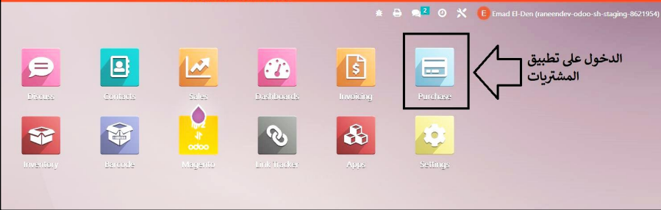
- يتم الضغط على زر NEW ( اقصى يسار الشاشة باللون الاخضر )
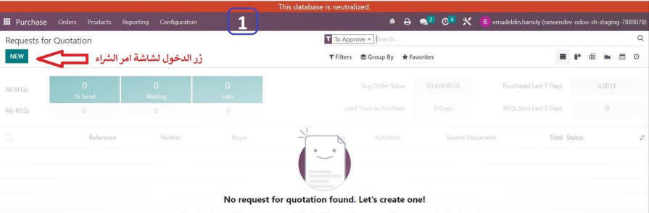
- يتم ملئ البيانات المطلوبة فى امر الشراء PO :
يتم كتابة اسم التحويلة فى خانة الـ Vendor Aftersales Return
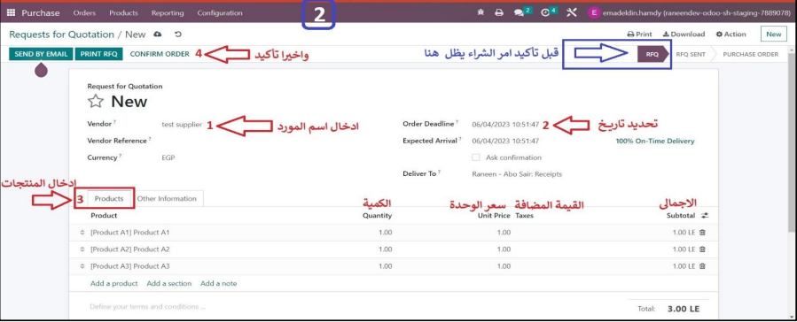
- يتم ضرب الـ SKUs المُستلمة من شركات الشحن بشيت اكسيل وتجميعها لتنفيذ الـ PO على Odoo
- يتم اضافة المنتجات المُراد تسليمها الى المخزن عن طريق Copy.Peste بالضغط على Add a product
- كل مرة يتم اضافة منتج يتم الضغط قبلها على كلمة Add a product لفتح line جديد لأضافة المنتج التالى عن طريق عمل Copy.Peste للـ SKU وهكذا ... .
- بعد الانتهاء من اضافة المنتجات يتم الضغط على زر Confirm Order اعلى الشاشة لأتمام العملية وظهور رقم الـ PO .
- يتم الضغط على زر Printer لتنزيل شيت PDF لأرساله فى ايميل الى فريق الاستلامات لبدأ استلام المنتجات وعمل serial number لها بواسطة فريق الاستلامات ومن ثم يبدأ فريق التسكين استلامها فعليا وتسكينها .
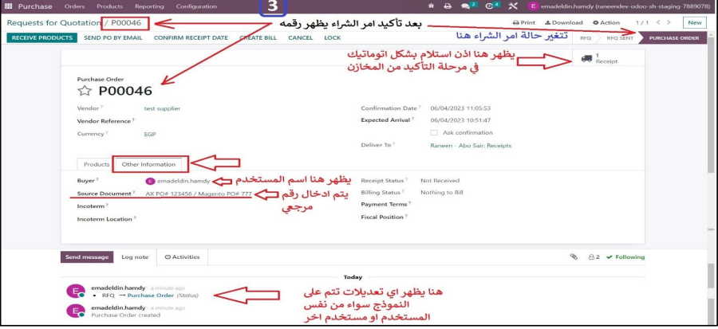

ثالثا :- طريقة رد مرتجعات تم خروجها من خلال Odoo
- يتم الدخول على Inventory سيتم فتح قائمة
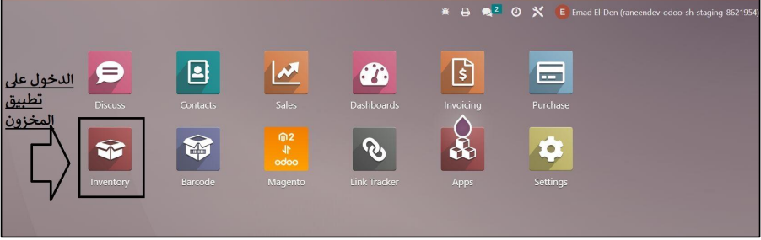
Delivery Orders
- يتم اختيار اول خانة ع اليمين
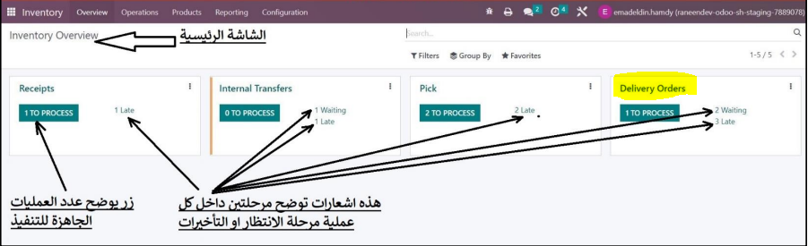
ملحوظة : يتم الضغط بالمؤشر على كلمة Delivery orders نفسها
- يتم كتابة رقم الاوردر فى خانة Search سيتم فتح قائمة اختيارات يتم اختيار Source Document
----------------------
Search Source Document For : 20000000
-----------------------

- سيظهر رقم الطلب فى اول خانة يتم الضغط عليه للدخول فى الاوردر
- عندما يتم فتح الاوردر بالمنتجات يتم الضغط زر RETUERN فى القائمة اعلى الفاتورة مباشرة

- بعد الضغط سيتم فتح الفاتورة بالتفصيل والاعداد لكل صنف بحيث يمكن تعديل خانة الاعداد لتحديد العدد الذى تم استلامه فعليا من كل صنف.
- عند فتح الفاتورة من الداخل لتحديد الاصناف المُستلمة يتم ازالة الاصناف التى لم تُستلم فعليا عن طريق الضغط على علامة الباسكت اقصى يمين الصنف لأزالته والابقاء على الاصناف بالاعداد المُستلمة بعد تعديل اعدادها المُستلمة فعليا فقط .
- يتم اختيار الـ Return Location من خلال الضغط على اختيار الـ Location ( Inspection zone )
- يتم الضغط على كلمة RETUREN يلاحظ ان الطلب تم تحويله الى حالة Ready ويأخد المرتجع رقم ارتجاع WH/RTIN/00012
- يتم الضغط على SET QUANTITIES اعلى الشاشة ثم يتم الضغط على VALIDATE فيتم تحويل الحالة الى DONE

رابعا : كيفية عمل RMA لمرتجعات CRP على Magento
- يتم الدخول على خانة Sales واختيار Returns

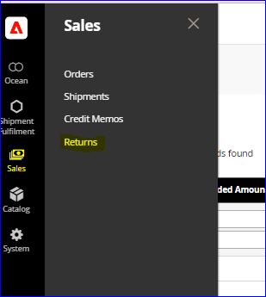

- يتم وضع رقم الاوردر فى خانة Order والضغط على زر Search
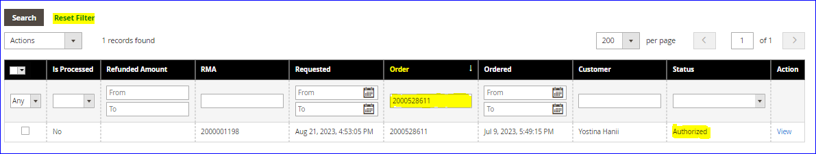
- يتم الضغط على زر View اقصى يمين الشاشة لفتح الاوردر ثم الضغط على زر Return item ليتم فتح الـ RMA
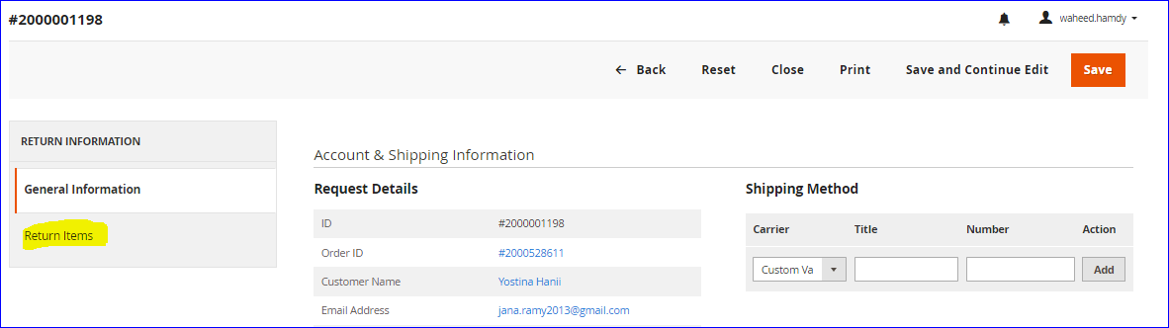
- يتم التأكد من الـ SKU الخاص بالمنتج من خلال مراجعته فى شيت الكريديت نوت والتأكد من عدد المنتجات المُنفذ لها RMA من فريق CS وان حالة الشحنة بخانة status (Authorized )
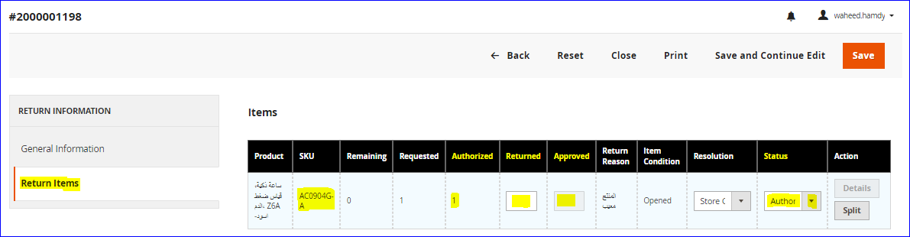
- يتم تنفيذ المرتجع من خلال فريق خدمة ما بعد البيع على 3 خطوات كالتالي :.

- وضع عدد المنتجات المستلمة فعليا فى خانة Returned ثم تغيير الحالة فى الـ Status من Authorized الى Returned Received كما هو موضح فى الصورة اعلاه ثم يتم الضغط على زر Save باللون البرتقالى اعلى يمين الشاشة فيتم تغيير حالة الشحنة الى الحالة الاخيرة والخروج الى الشاشة الرئيسة الموضحة ادناه مرة اخرى مع تغيير حالة الشحنة كما ذكرنا .

- يتم الضغط على View مرة اخرى لفتح الاوردر مرة اخرى واعادة وضع عدد المنتجات فى خانة Approved وتغيير حالة الشحنة فى الـ Status من Returned Received الى Approved ثم يتم الضغط على Save للمرة الاخيرة ليتم تغيير حالة الاوردر النهئية الى Processed and closed

_____________________________________________________________________

خامسا :- كيفية رفع بالك لتحويل الحالات على Magento
- يتم فتح Google sheet جديد
- يتم كتابة increment_id فى الخانة A وكتابة status فى الخانة B
- يتم عمل Copy لأرقام الشحنات المُراد تحويل حالتها والذهاب الى الـ Template (ووضعها فى خانة increment_id ولكن عن الضغط على Ctrl+Shift+V )
- اكتب failed_delivery فى الخانة B ( Status ) امام كل ارقام الشحنات
increment_id | status
2000000000 | failed_delivery
2001000000 | failed_delivery
2003000000 | failed_delivery

- يتم حفظ الشيت بعد تسميته على الجهاز عن طريق الضغط على زر File اعلى يسار الشاشة واختيار Download واختيار صيغة separated values (.CSV)
- يتم فتح Magento واختيار خانة Shipment Fulfilment ثم الضغط على زر Upload Sheet واضافة الشيت الذى سبق وحفظته بالجهاز
- يتم الضغط على Import أعلى يمين الشاشة باللون البرتقالى
- يتم تحويل الشحنات فى خانة Status الى Pending مؤقتا حتى يتم انتهاء التحميل وتتحول الحالة الى complete
- يتم الضغط على خانة status واختيار reject للتأكد من عدم وجود شحنات فيها لم يتم تغيير حالتها لمشكلة فى الشحنة او فى حالتها او او او وفى هذه الحالة يتم ارسال رقم الشحنة لفريق دعم Magento لتغيير حالتها من خلالهم .
10.يتم اعادة وضع ارقام الشحنات فى خالنة Shipped للتأكد من ان كل الشحنات تغيرت حالتها الى Filed delivery .

سادسا :- طريقة تغيير حالة الشحنة للمرتجعات على Magento

يقوم المسؤل عن استقبال الميلات من شركات الشحن بتنسيق ميل الهاند أوفر المرسل من شركة الشحن بشيت اكسيل وتوجيههُ الي أخصائي استلام المرتجعات ليقوم الاخصائي بالاستلام على أساسه ، بالاضافه الي برنامج ماجنتو ورد الشيت بعد الانتهاء من الاستلام الي المسئول عن الميلات لإرسال confirm استلام المرتجعات الي شركة الشحن.
يتم انشاء excel sheet يتكون من 5 Worksheet كما هو موضح بالصورة

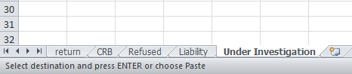

بالاضافه الي برنامج ماجنتو لتغير حالة الشحنات الي Failed Delivered عن طريق الدخول الي ShipmentFulfilment وبعدها الدخول الي Receive the failed shipments وعمل سكان لكود شركة الشحن بخانة ( (courier Code ثم عمل سكان لرقم الشحنات تباعاً بخانة (shipment) كما هو موضح بالصورة التاليه واخيراً سكان ##Commit ليتم الحفظ وتغير حالة الشحنه الي Failed Delivered .
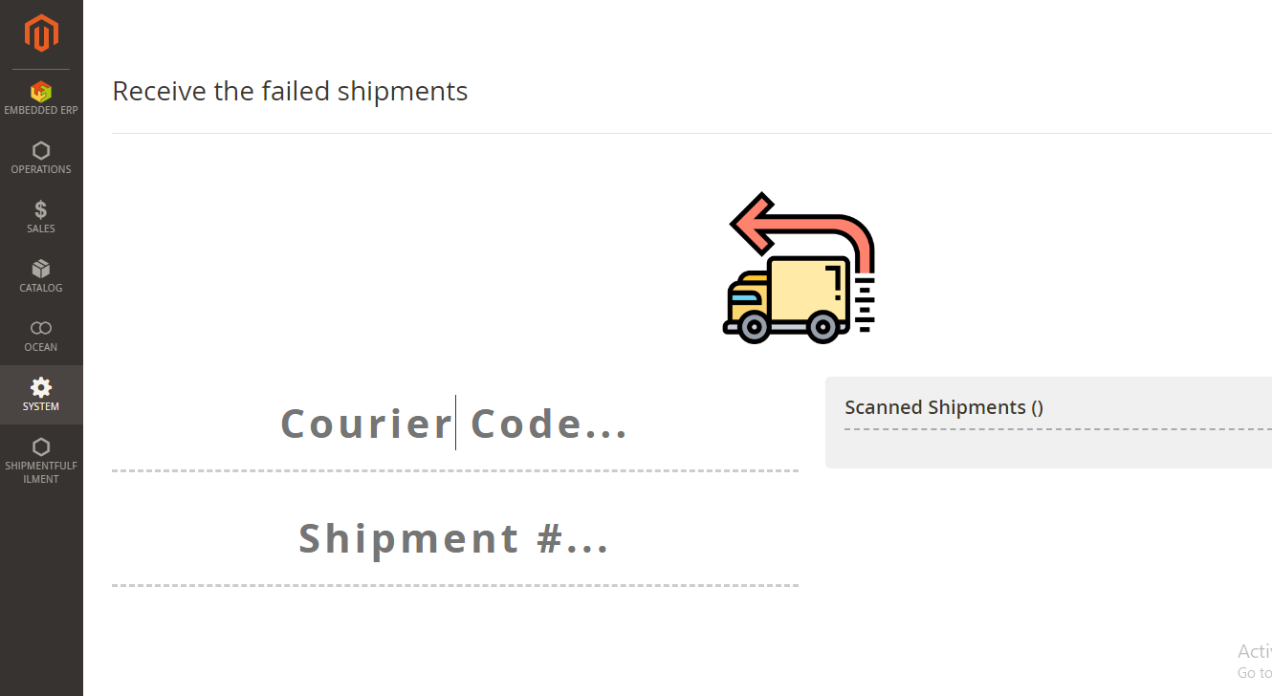

يرجى العلم أن :
- Return هي مرتجعات شركة الشحن التي ليس بها اي مشكلة و يتم تحويل حالتها على ماجنتو الي Failed Delivered
وعلى AX الي Canceled
سابعا :- طريقة عمل التحويله على AX
نقوم بفتح AX والدخول الي inventory management و اختيار Transfer orders
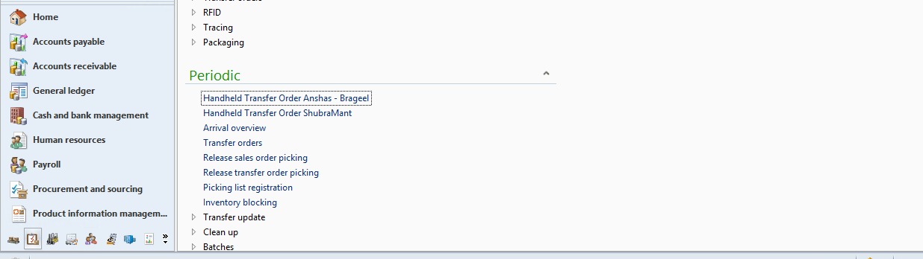
فتظهر لنا الشاشه التاليه
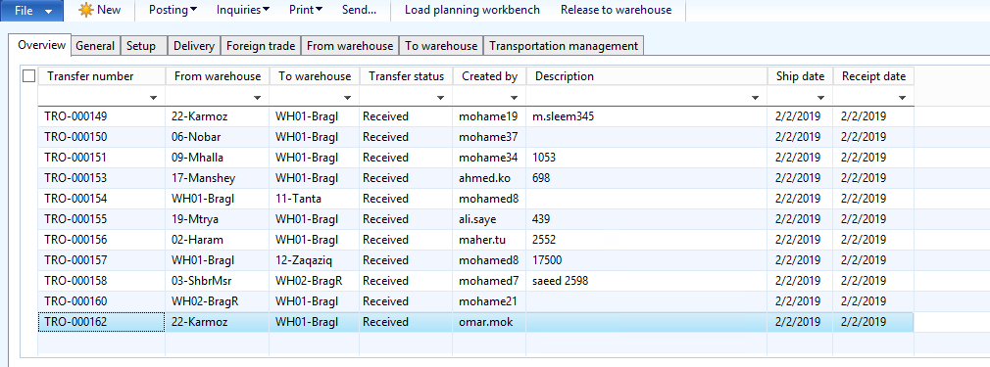
ثم الضغط على NEW ونقوم بإختار المخزن المراد التحويل منه (online) والمخزن المراد التحويل اليه (onlinertrn) وبهذا نكون قد تم إنشاء التحويله وتكون حالتها created
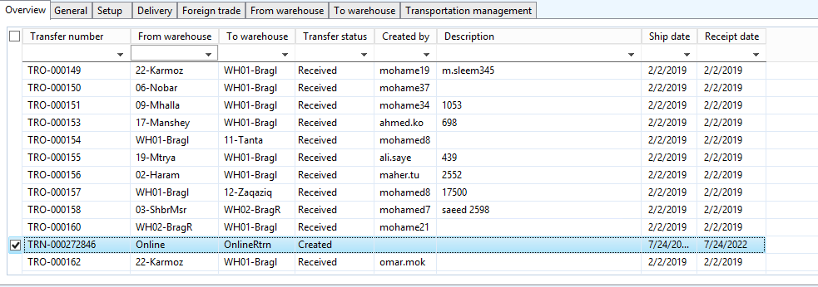
ثم نقوم بإضافة المنتجات المراد تحويلها عن طريق Add ( يرجى المراجعه جيداً على الاكزبتا و العدد)
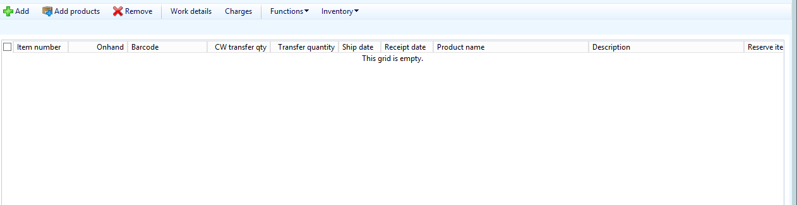
وبعد الانتهاء من انشاء التحويله نقوم بطباعتها وتسليمها فعليا الي اخصائي التوالف ليقوم بالمراجعه و الاستلام واذا لم تكن هناك مشكله نقوم بتحويلها من created الي ship عن طريق الضغط على الضغط على Posting ومنها نختار Ship Transfer order ثم all واخيراً OK
يرجى العلم بأنه يتم عمل إنشاء للتحويله على السيستم AX ثم تسليمها فعليا الي أخصائي التوالف وبعد التأكد منها نقوم بعمل ship للتحويله .

ثامنا :- طريقة عمل الكريديت نوت لمرتجعات الـCRP
يقوم أخصائي خدمة ما بعد البيع المسئول عن الكرديت نوت و التخصيم الجزئي فى اليوم التالي بعد استلام شيت الاسباب و المسئول من أخصائي خدمة ما بعد البيع المسئول عن الفحص الفني الذي يتم إرساله عن طريق الميل باضافة سبب مرتجع العميل الموضع بشيت الاونلاين ( جوجل شيت ) وايضاً إضافة الـSKU لليتم التي سيتم عمل كريدت نوت لها وكذلك خانة الاجمالي. ومنه يتم انشاء شيت اجمالي الكريدت نوت الذي يتم التنفيذ على أساسه وارساله في ميل الي الحسابات وادارة الطلبات
يتم ارسال شيت الاسباب والمسئول من القائم بالفحص الفني ويتم الفحص الفني بالاسباب الفعلية منه والمتسبب بها كما هو موضح بالشيت ويتم ارساله مرة اخرى الى قسم خدمة ما بعد البيع ثم يتم ارساله الى مسؤل قسم خدمة ما بعد البيع ومسؤل الرقابة والجودة بالمخزن.
شيت الاسباب و المسئول

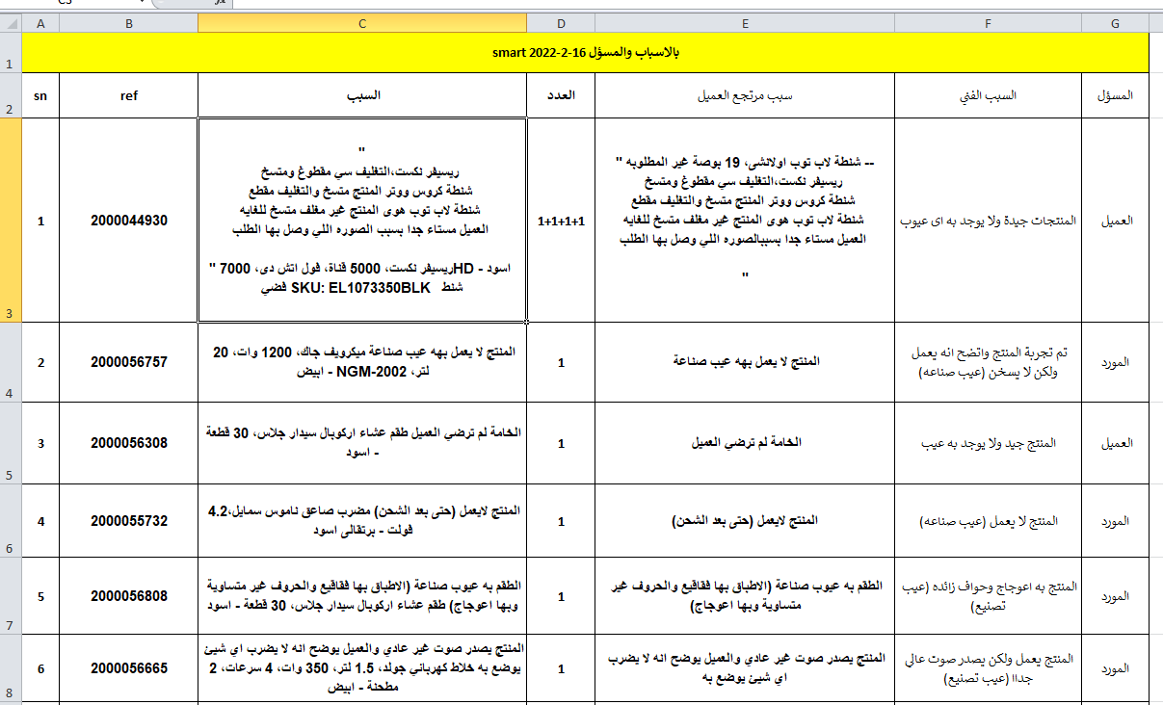
شيت اجمالي الكريدت نوت
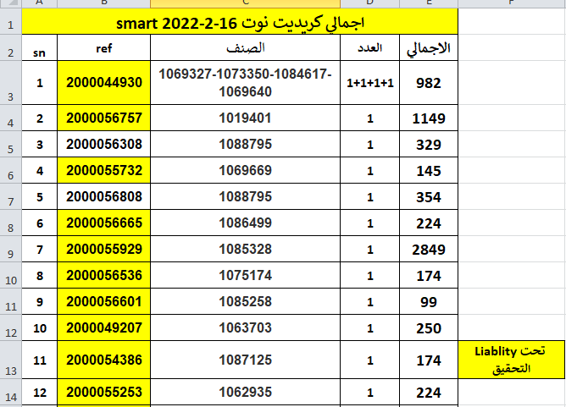
يرجى العلم أنه في حالة استلام العميل اي من المنتجات من الشحنه لا يتم إرجاع مصاريف الشحن له
يرجى التركيز جيداً اثناء تنفيذ الكرديت نوت على سعر المنتح وعدد القطع
يجب مراجعه الكريدت نوت مع أحد مسئولي القسم حتى لا يحدث خطأ

طريقة تنفيذ الكرديت نوت على AX
يتم فتح AX والدخول الي sales and marketing ثم الدخول الي All sales orders وكتابة رقم الشحنه في خانة Customer requisition
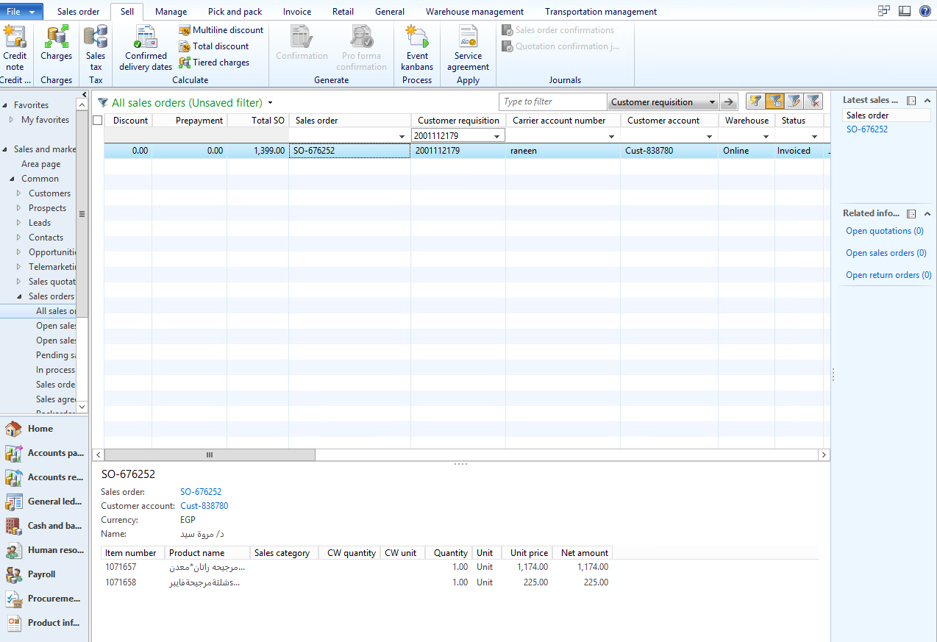
] يجب ان تكون حالة الشحنه invoiced [ ونأخذ رقم SO نسخ بالماوس ثم الضغط على Credit note أعلى يسار الشاشه فتظهر لنا الشاشه التاليه
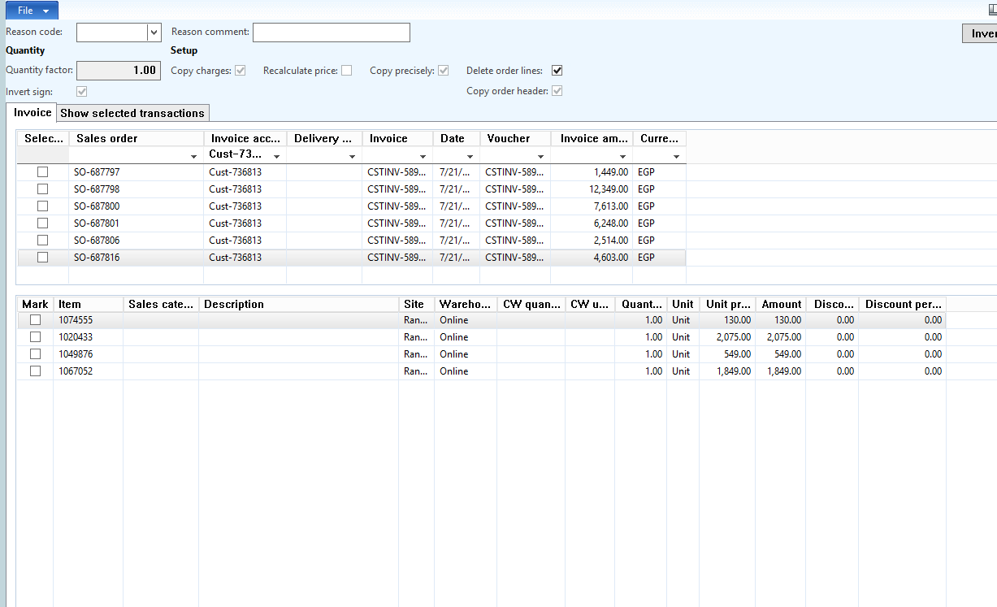

هااام جداً ] يجب حذف العلامة الموجوده بجانب Delete order lined [ ثم لصق رقم SO الذي تم أخذه نسخ بخانة sales order
فتظهر لنا الشاشة التاليه :
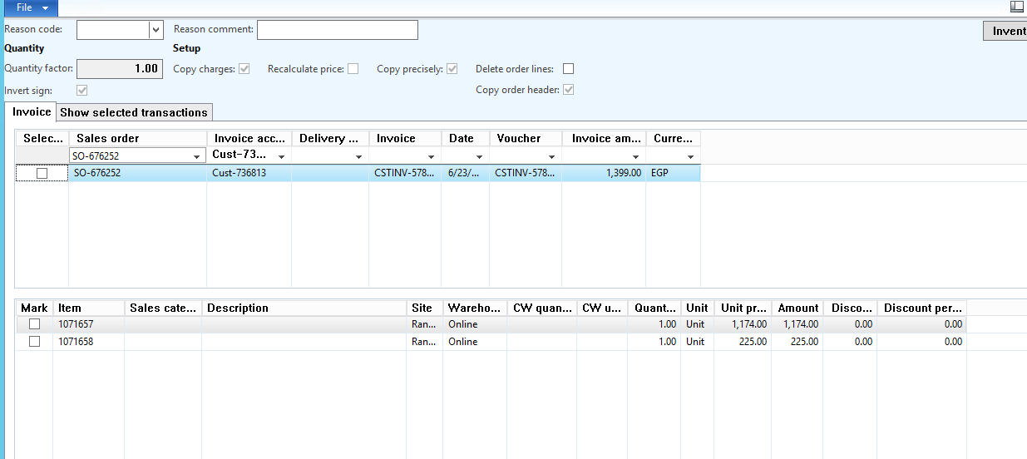
فنقوم بأختيار الاصناف المراد عمل كرديت نوت لها مع المراجعه جيداً على عدد الاصناف ، ثم نأخذ اجمالي سعر المنتجات المراد عمل كرديت نوت لها من الشاشه السابقة ناحية اليمين ونضعه بشيت ( اجمالي الكرديت نوت ) لأرساله الى الحسابات
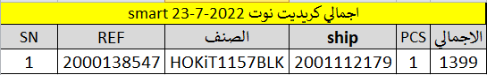

تاسعا :- الغاء الاوردرات علي ال AX
يتم فتح AX والدخول الي sales and marketing ثم الدخول الي All sales orders
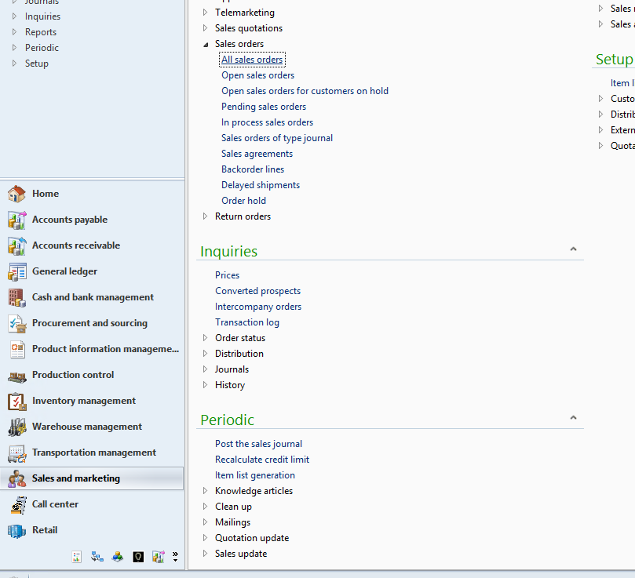
ثم كتابة رقم الشحنه في خانةCustomer requisitions 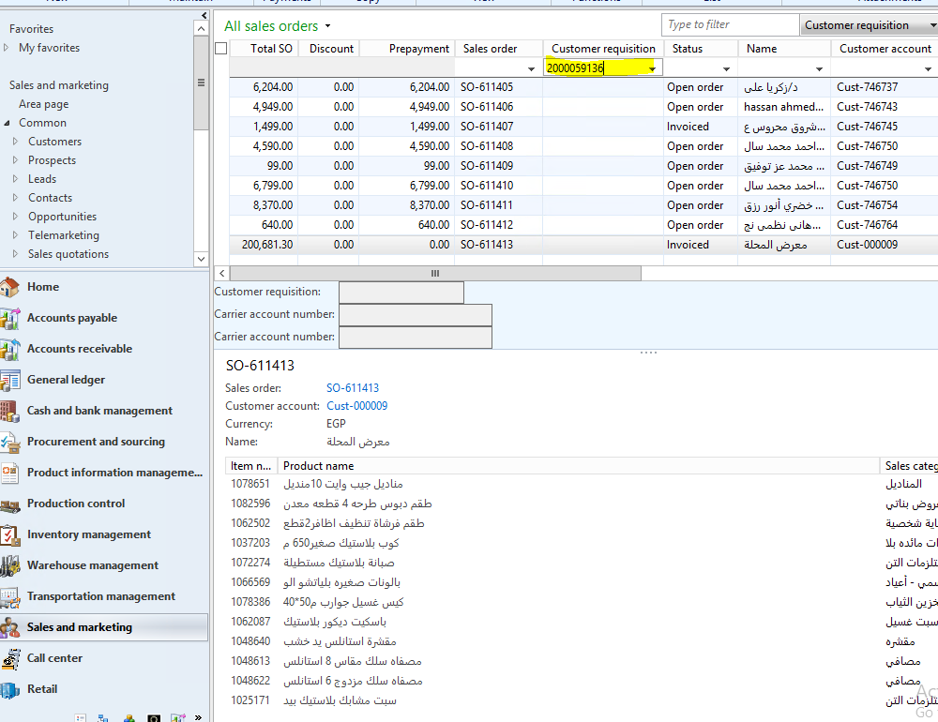
يتم الضغط علي pick and pack ثم الضغط عليcancel فتتحول الحاله الي open order 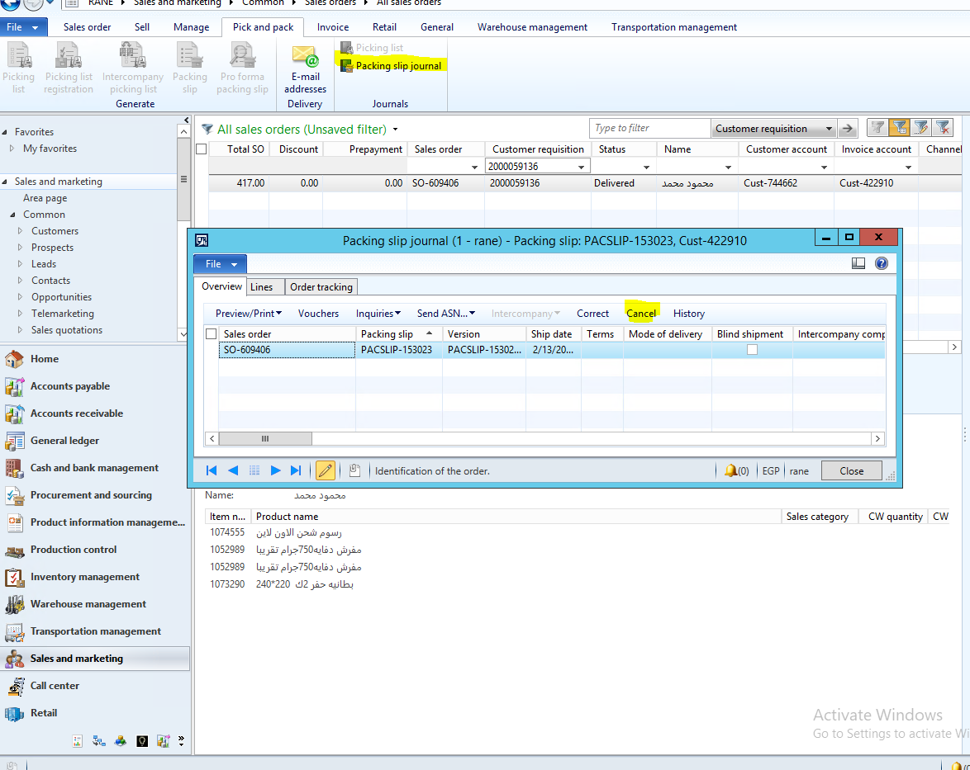
يتم الضغط علي sales order ثم الضغط عليcancel فتتحول الحاله الي cancel كما هو موضح . 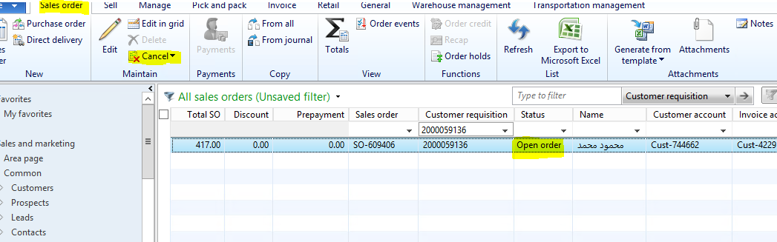

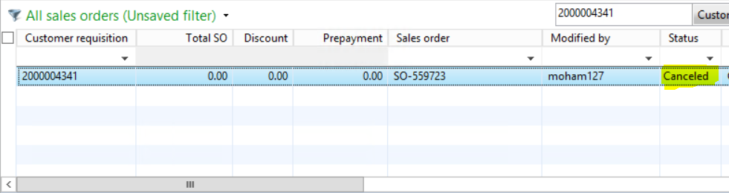
يجب مراجعه الشحنات التي تم عمل cancel لها على AX والتأكد من حالتها مع أحد مسئولي القسم حتى لا يحدث خطأ

عاشرا :- طريقة التخصيم علي الشركات على الـ AX( liability )
يتم فتح AX والدخول الي sales and marketing ثم الدخول الي All sales orders ثم الضغط على ايقونة sales order أعلى يسار الشاشه

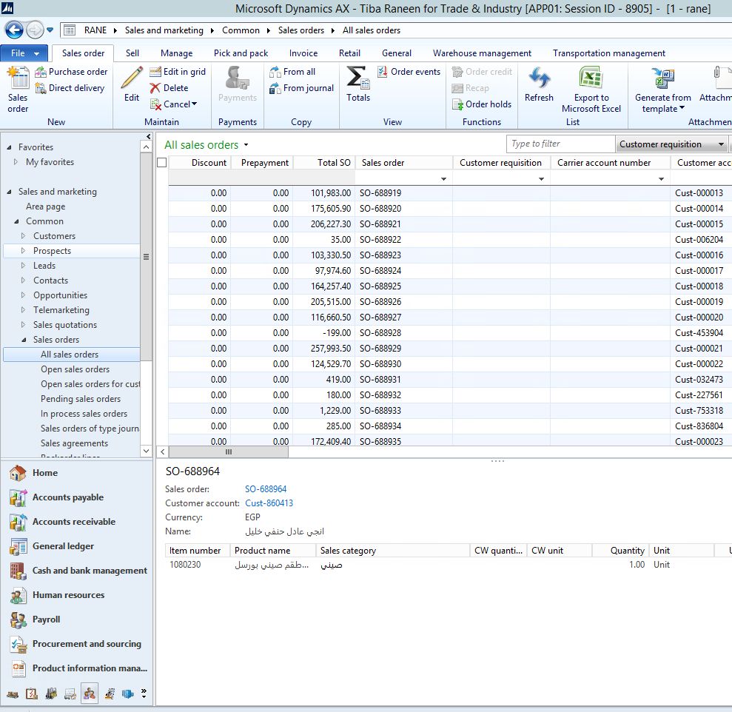
ثم فتح تابت customer وكتابة كود الشركة المراد التخصيم عليها بخانة customer account
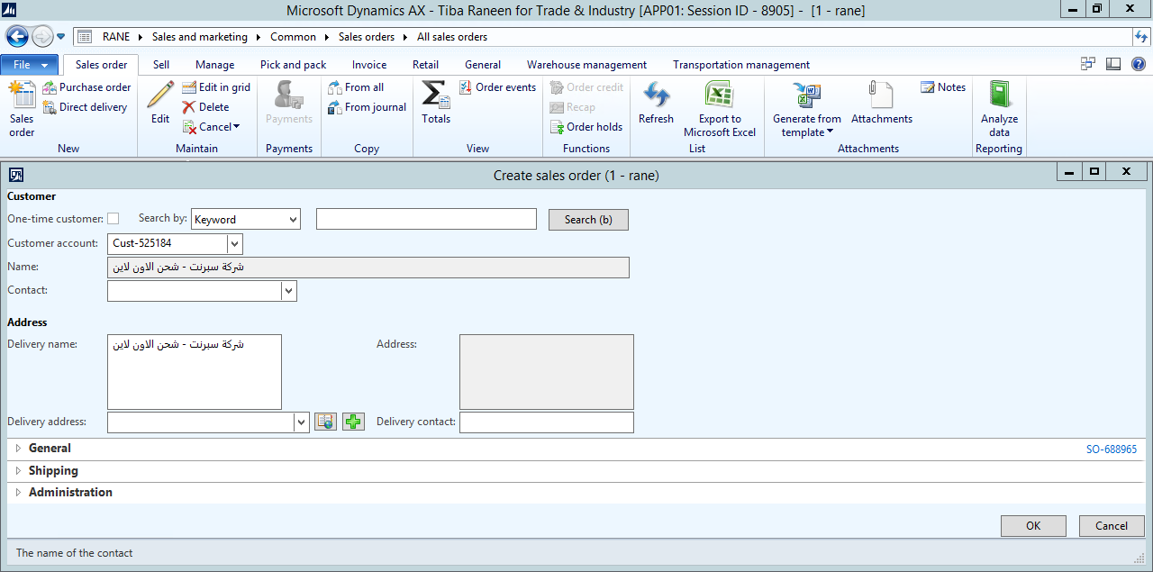

ثم فتح تابت General وكتابة رقم الشحنه بخانة Customer requisition و كتابة Ransite بخانة Site وكتابة online بخانة Warhouse

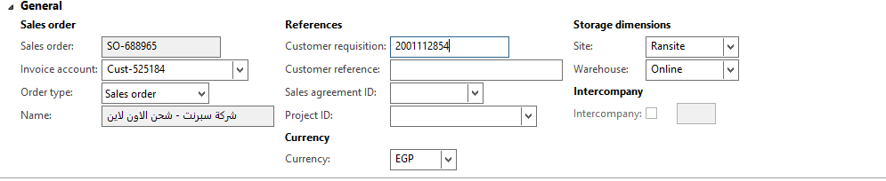

ثم فتح تابت shipping وكتابة تخصيم جزئي على شركة ------- بخانة carrier account number وبعدا الضغط على OK والانتظار قليلاً ستظهر لنا
يفضل كتابة سبب التخصيم بجانب أسم الشركه وهذا للتوضيح ( كسر – قطع – فقد ) الشاشة التاليه :
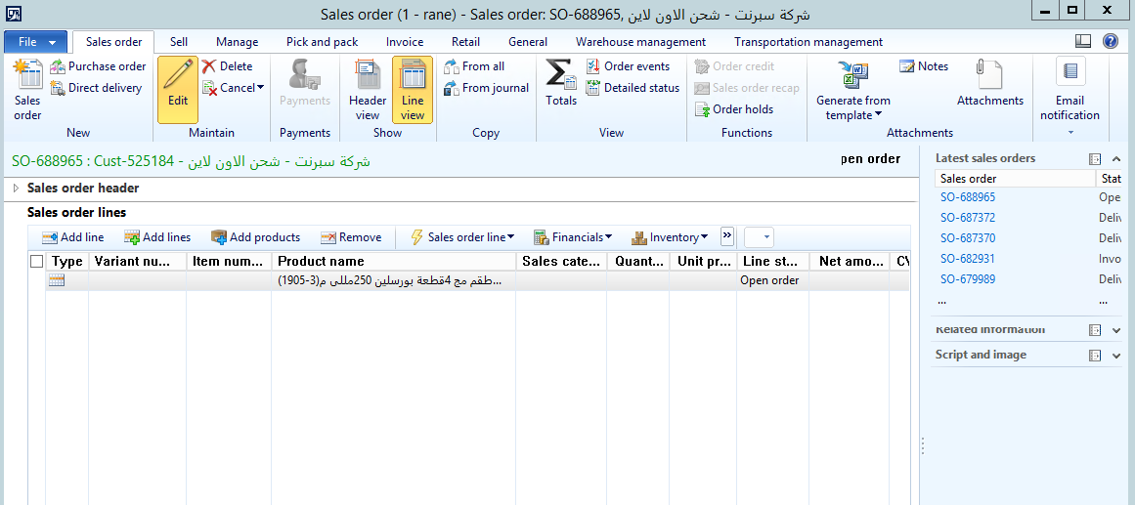
فنضغط على ايقونة line view ونقوم بإضافة الاكزبتا الخاص بالمنتج المراد تخصيمه على شركة الشحن وكتابة عدد القطع والسعر (( برجاء التركيز جيداً في هذا الجزء ) وبعد الانتهاء من اضافة المنتجات نقوم بالضغط على Header view ثم نقوم بالدخول الي financial dimensions وكتابه online بخانة Store ثم نضغط على علامة X أعلى يمين الشاشه فتظهر لنا الشاشه التاليه ومنها نضع علامة اما update Dimension نقوم بالضغط على OK

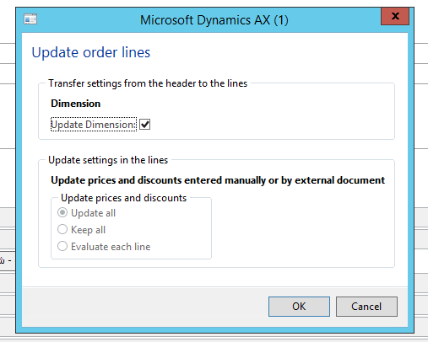

وبعد ذلك
نأخذ الهاند أوفر المرسل من شركة الشحن ونقوم بأعادة توجيهه (forward) الي مدير المخزن ومدير الحسابات موضح به كافة التفاصيل ( رقم SO \ رقم الطلب \ نوع المنتج \ الاكزبتا \ أسم الصنف \ قيمة الخصم )
تحت دباجة : يرجى تفقد واعتماد قيمة الخصم الجزئي التالي على شركة شحن ------- علما بان المنتج تم تسليمه الي مراسل شركة الشحن
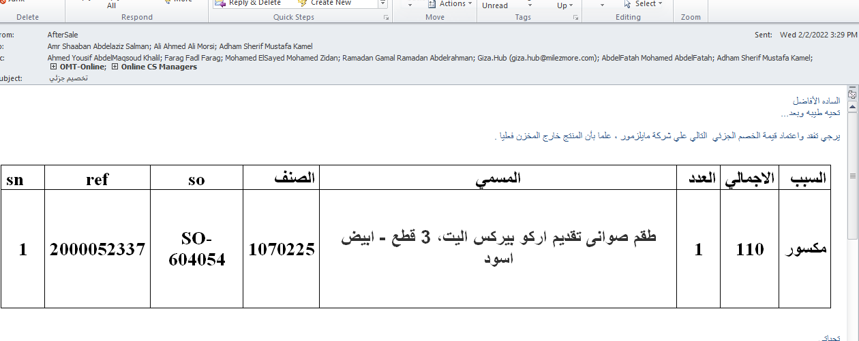 يجب مراجعه التخصيم على الشركات مع أحد مسئولي القسم حتى لا يحدث خطأ
ارقام سيلز اوردر الشركات
Cust-422910 smart
Cust-525184 sprint
Cust-736813 raneen
Cust-516364 movex
Cust-972279 TOP DS
Raya Cust-969582

الاضافة أو تعديل اي من أجزاء البروسس
الاضافه : كتابة الجزء المراد إضافته بشكل واضح ومفسر بـwork sheet كملحق للبروسس وإرفاقة بها بعد توقيع الاقسام المعنيه بالموافقه على الجزء المضاف.
التعديل : كتابة الجزء المراد تعديله تحت بند قبل التعديل بشكل واضح ومفسر ثم كتابة التعديل الجديد أسفل منه بـwork sheet كملحق للبروسس وإرفاقة بها بعد توقيع الاقسام المعنيه بالموافقه على التعديل.

الاسم :
الكود الوظيفى :
الدرجة بالنسبة المئوية :

أسئلة التأهيل النظري والعملي :

كيف يتم التخصيم الجزئي لأوردر مرتجع 3PL على الـ AX & Magento؟

ماهو الاجراء الواجب اتخاذه فى حالة فحص مرتجع عميل ووجد به عيب صناعة ؟

متى يتم رفض استلام مرتجع من شركة الشحن ؟

الى اى حالة على سيستيم Magento & AX يجب تحويل الشحنة المرتجعة من الـ3PL ؟

متى يتم تخصيم منتج على المخزن او احد موظفيه ؟

- ما الفرق بين التخصيم الكلي والتخصيم الجزئي للأوردر ؟

